# Gamedesign Document

Plastico

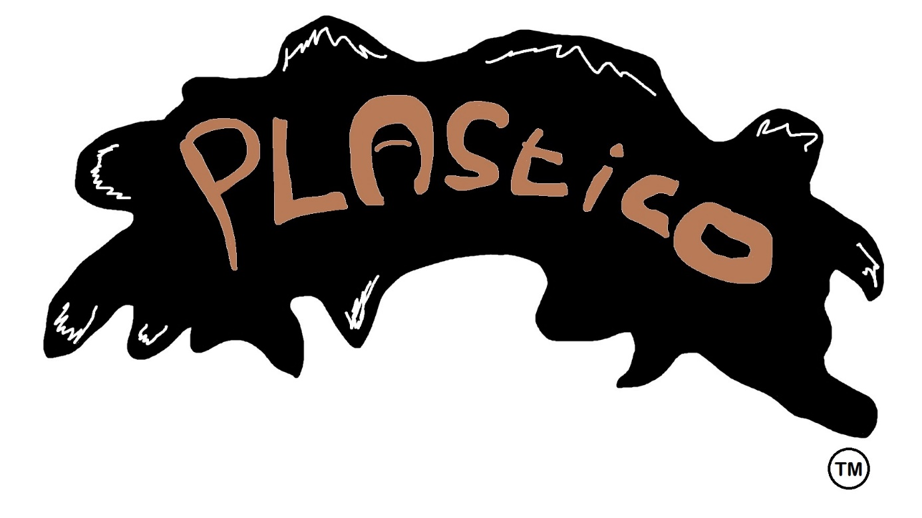

ILMBILMC

Bram, Jesse, Rienk, Seija, Justin

Cohort : 2019

Crebonummer : 25201 / 25188

# Voorwoord

Korte introductie wat de lezer kan verwachten in dit document.

Eventuele dankbetuigingen.

Inhoudsopgave

Gamedesign Document 1

Voorwoord 2

Hoofdstuk 1 : Opdrachtomschrijving (GA/GD) 5

Hoofdstuk 2 : Plan van Aanpak (GA/GD) 6

Hoofdstuk 3 : Analyse 7

Hoofdstuk 3.1 : Doelgroepsanalyse (GA) 7

Hoofdstuk 3.2 : Onderwerpanalyse (GA) 7

Hoofdstuk 3.3 : Marktanalyse (GA) 7

Hoofdstuk 3.3 : Technische Analyse (GD) 7

Hoofdstuk 3.4 : Concurrentie Analyse (GA) 8

Hoofdstuk 3.5 : Conclusie Analyse (GA/Gd) 8

Hoofdstuk 4 : One Page Design Document (GA/GD) 9

Hoofdstuk 5 : Grafische Bijbel of Look & Feel (GA) 10

Hoofdstuk 5.1 : Styleguide 10

Hoofdstuk 5.2 : Character 10

Hoofdstuk 5.2.1 : Moodboard Character 10

Hoofdstuk 5.2.2 : Kleurenpalet Character 10

Hoofdstuk 5.2.3 : Concept Art Character 10

Hoofdstuk 5.2.4 : Uitwerking final Character 10

Hoofdstuk 5.3 : Omgeving 10

Hoofdstuk 5.3.1 : Moodboard Omgeving 10

Hoofdstuk 5.3.2 : Kleurenpalet Omgeving 10

Hoofdstuk 5.3.3 : Concept Art Omgeving 10

Hoofdstuk 5.3.4 : Uitwerking final Omgeving 10

Hoofdstuk 5.4 : HUD/GUI 10

Hoofdstuk 5.4.1 : Moodboard HUD/GUI 10

Hoofdstuk 5.4.2 : Kleurenpalet HUD/GUI 10

Hoofdstuk 5.4.3 : Concept Art 10

Hoofdstuk 5.4.4 : Uitwerking final HUD/GUI 10

Hoofdstuk 5.5 : Props 11

Hoofdstuk 5.5.1 : Moodboard PROPS 11

Hoofdstuk 5.5.2 : Kleurenpalet props 11

Hoofdstuk 5.5.3 : Concept Art Props 11

Hoofdstuk 5.5.4 : Uitwerking Props 11

Hoofdstuk 5 : Functioneel Ontwerp (GD) 12

Hoofdstuk 6 : Technisch Ontwerp (GD) 12

Hoofdstuk 7 : Testen (GD) 13

Hoofdstuk 7.1 : Hypothese 13

Hoofdstuk 7.2 : Testplayformulieren 13

Hoofdstuk 7.3 : Conclusie Testplay 13

Hoofdstuk 8 : Planning (GA) 14

Specifieke planning 14

Globale planning 14

Kostenplaatje 14

Hoofdstuk 9 : Bijlagen en notulen (GD/GA) 15

Hoofdstuk 8.1 : Notulen van de opdrachtgever 15

Hoofdstuk 8.2 : Bijlagen 15

Hoofdstuk 8.2.1 : Concepten van de OPDD 15

# Hoofdstuk 1 : Opdrachtomschrijving (GA/GD)

Hier zet je neer wat de opdracht is die je hebt gekregen? Wat moet je nu precies doen? Wat moet je opleveren? Wat is het doel van de opdracht? Met wie werk je samen? Hoeveel tijd heb je gekregen?

Eventueel zelf vragen hebt bedacht.

Doorgaans is dit half A4’tje.

# Hoofdstuk 2 : Plan van Aanpak (GA/GD)

HOE ga je het project aanpakken? Je kunt hier ook gebruik maken van de Product Backlog!

|  |  |  |
| --- | --- | --- |
| Taakomschrijving | Datum |  |
| 1. Introductie  * Groepsnaam + logo maken * Groepsapp aanmaken * Mappenstructuur aanmaken | 26 november 2018 |  |
| 1. Documentatie  * Analyse * OPDD | 3 december 2018 |  |
|  |  |  |
|  |  |  |
|  |  |  |
|  |  |  |
|  |  |  |

# Hoofdstuk 3 : Analyse

## Hoofdstuk 3.1 : Doelgroepsanalyse (GA)

Doelgroep analyse

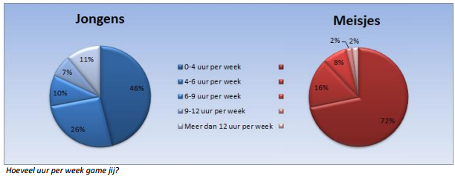Onze doelgroep word 12 t/m 16 jaar.  
Wij hebben dat besloten omdat die doelgroep makkelijk te bereiken is.  
Ook is het verstandig om op jonge leeftijd veel dingen te leren over de natuur en waar je in leeft.  
Alles paste precies bij elkaar.  
  
Jongeren zitten veel op sociale media dus zijn zeer makkelijk te bereiken door middel van online reclame te maken.  
De Low Poly style waar wij voor gaan ziet er ook vrolijk uit en hopen daarmee ook mensen aan te trekken.  
  
Het is makkelijk deze groep te beïnvloeden omdat ze redelijk speels zijn en wat leuke spelletjes houden.  
Daarom willen wij het combineren dat het leuk is en leerzaam.  
Onze doelgroep profiteert dan van leren terwijl ze het leuk hebben.  
  
Jongens zouden het spel eerder spelen dan meiden aangezien jongens meer gamen dan meiden.

Ruim vier op de tien hebben een bijbaantje.  
Vandaar dat wij hem gratis uit brengen zodat het meer mensen bereikt.

## Hoofdstuk 3.2 : Onderwerpanalyse (GA)

Onderwerp Analyse

**Onze game gaat over het milieu en hoe het vervuilt word, in onze game bestrijd je vuil op een eiland wat zich aan het verspreiden is met een waterspuit en stofzuiger.**

De wereld word tegenwoordig steeds meer vervuild met allemaal plastic en allemaal andere troep. Er word tegenwoordig steeds meer aan gedaan maar nog niet genoeg om de wereld schoon te krijgen.

Wij maken deze game om mensen duidelijk te maken hoe erg de wereld vervuild word tegenwoordig. In onze game kan je daar iets tegen doen, op een speelse manier kan je vuil vijanden opruimen doormiddel van een stofzuiger of waterspuit. Wanneer je genoeg vijanden hebt uitgeschakeld kun je uiteindelijk de bron van het vuil vernielen, zoals een oliepomp, en dan word het eiland weer schoon.

Wanneer je een eiland schoon hebt, kan je weer naar een ander eiland met een andere omgeving thema, en dan moet je daar ook weer alle troep opruimen en vijanden uitschakelen.

De bronnen van het vuil kan je helemaal stukje voor stukje kapot maken met physics en ook andere objecten in de omgeving kunnen kapot.

Om bij een ander eiland te komen kan je een bootje pakken die bij de steiger ligt, met die boot kan je dan naar een ander eiland varen om het daar ook weer schoon te maken, de nieuwe eilanden waar je heen gaat worden steeds moeilijker na dat je de vorige af hebt.

## Hoofdstuk 3.3 : Marktanalyse (GA)

Markt analyse

Onze game word een Low Poly Game en is gratis te gebruiken voor scholen en andere bedrijven.  
Ook voor vrije tijds vermaak is het een leuk spelletje om meer te weten te komen over hoe het er aan toe gaat in de natuur.  
  
Wij maken onze game in het Nederlands dus zullen er niet veel vragen naar zijn.  
We houden het simpel zodat wij het kunnen promoten in ons eigen land.  
  
Er staan weinig games op de markt die over het afval scheiden gaan.

## Hoofdstuk 3.3 : Technische Analyse (GD)

Technical Analysis

**Title Game**

(Work in progress).

**Overview**

* De speler kan varen van zijn eiland naar de level eiland in zijn bootje.  
  Daar kan hij/zij smurrie op de eiland schoon spuiten/zuigen met een waterpistool of stofzuiger.
* Er zijn ook levende vuilniszakken die alles op hun pad vies maken, die moet je vangen terwijl ze van je wegrennen en in een drukpers gooien die ze verwerkt tot een plastic flesje (of ander plastic product).
* Op iedere eiland staat een drukpers en zijn 1 of meerdere olievlekken waar de vuilniszakken spawnen.
* Als je in de smurrie staat wordt je karakter viezer en je moet jezelf wassen in een plasje water.  
  Hier kan je ook je waterpistool weer vullen.
* Als je genoeg vuilniszakken hebt verwerkt dan kan wordt je stofzuiger geüpgraded zodat die ook olie kan opruimen.

**(Im)possibilities**

* De olie vlek wordt er misschien niet ingedaan met tijd als enige reden.  
  -Met 1 week extra of 1 extra sound designer moet dit wel te halen zijn.
* Het varen van en naar de eilanden moet even naar gekeken worden hoe dat precies gedaan moet worden.  
  -Het wordt hetzelfde als de player controller alleen dan glijdt de boot over het water.  
   Dat is zeker haalbaar.

**Estimated cost**

-**Software**  
Unity: 35,- pm  
Maya: 254.10,- pm  
Visual Studio: Gratis  
Photoshop: 20,- pm  
GitHub: Gratis

**Totaal**: 309.10,- pm

-**Hardware**  
Laptop/pc: 1500,- p.p.

**Totaal**: 7500,-

-**Roles**  
Developer: 1 22.38,- * 1 = 22.38,- per uur  
3D Artist: 4 21.49,- * 4 = 85.96,- per uur

**Totaal**: 108.34,- per uur

**Risks**

Geluiden en muziek toevoegen kan lastig worden aangezien het ook moet passen bij het spel.  
Het inhuren van een sound designer zou hier zeker bij helpen.

**Conclusion**

Ik denk dat het project wel af komt met de gegeven tijd.  
Ik zou alleen wel richting het eind als er niet genoeg tijd is om zelf nog geluiden en muziek toe te voegen hulp inschakelen van iemand die dat kan.

## Hoofdstuk 3.4 : Concurrentie Analyse (GA)

Concurrentie analyse

Wij hebben geen concurrentie aangezien er geen game in het Nederlands is die over Afval gaat.  
Ook maken wij hem gratis.  
Wij hoeven ons daarom geen zorgen te maken als wij geen geld er mee zouden verdienen of concurrentie mee krijgen.  
  
Er zijn niet veel spelletjes die over plastic afval gaan.  
  
What A Trash Game!  
Garbage Day  
  
What A Trash Game! Gaat over het bewustzijn van het plastic afval dat in het water zit.  
  
En Gerbage Day ging meer om de style, want je kan er van alles kapot maken en schieten.  
  
Voor de rest zijn et ontelbare Low Poly Art Style games maar gaan er weinig tot geen over natuur bewust zijn.

## Hoofdstuk 3.5 : Conclusie Analyse (GA/Gd)

Half A4 samenvattend van ALLES wat je hebt gevonden en hebt geschreven. Herhaal doelgroep, locatie, inkomen etc… Zowel doelgroepsanalyse als onderwerpanalyse als marktanalyse

# Hoofdstuk 4 : One Page Design Document (GA/GD)

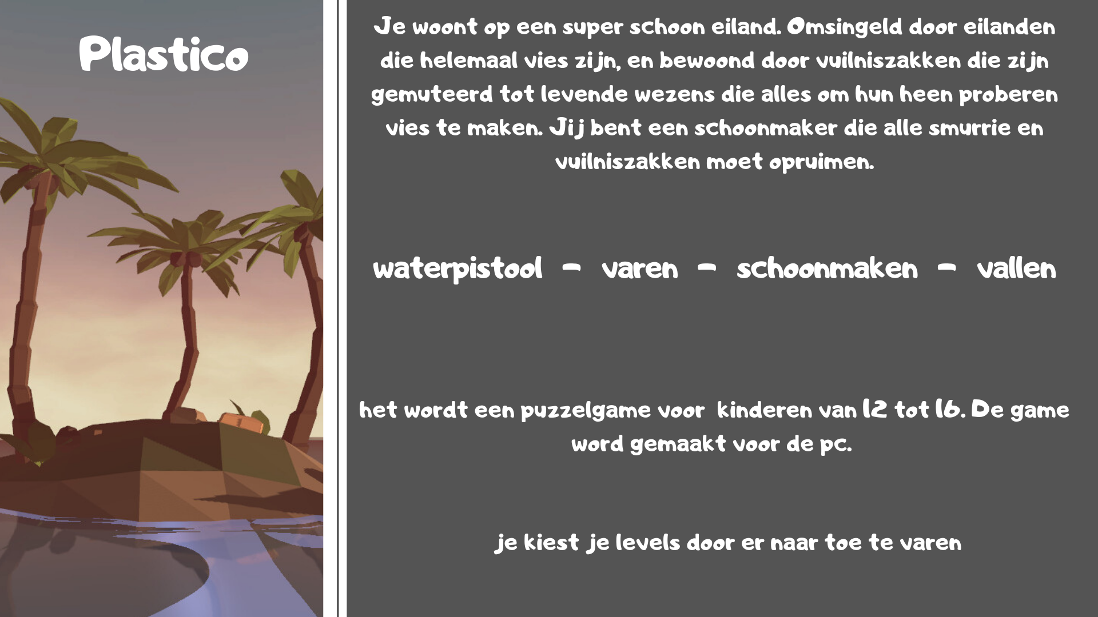

# Hoofdstuk 5 : Grafische Bijbel of Look & Feel (GA)

## Hoofdstuk 5.1 : Styleguide

Alle grafische keuzes die van een game zijn, bijvoorbeeld : Southpark, World of Warcraft, RuneScape

REGELS : Wel/Geen zwarte omlijning, felle/neutrale kleuren, verhoudingen, realistisch vs semi-realistisch,

|  |
| --- |
| << moodboard toevoegen van styleguide >> |
| Afbeelding 5.1.1 |

Alle moodboards moet je tekstueel ondersteunen! Verantwoord de keuzes gemaakt.

## Hoofdstuk 5.2 : Character

### Hoofdstuk 5.2.1 : Moodboard Character

### Hoofdstuk 5.2.2 : Kleurenpalet Character

Hoofdstuk 5.2.3 : Concept Art Character ( silhouetten, concept art, poses, minimaal 3 verschillende) 🡪 Uiteindelijk kies je 1 daaruit, en werk je verder uit…

### Hoofdstuk 5.2.4 : Uitwerking final Character

## Hoofdstuk 5.3 : Omgeving

### Hoofdstuk 5.3.1 : Moodboard Omgeving

### Hoofdstuk 5.3.2 : Kleurenpalet Omgeving

Hoofdstuk 5.3.3 : Concept Art Omgeving ( silhouetten, concept art, poses, minimaal 3 verschillende) 🡪 Uiteindelijk kies je 1 daaruit, en werk je verder uit…

### Hoofdstuk 5.3.4 : Uitwerking final Omgeving

## Hoofdstuk 5.4 : HUD/GUI

### Hoofdstuk 5.4.1 : Moodboard HUD/GUI

### Hoofdstuk 5.4.2 : Kleurenpalet HUD/GUI

Hoofdstuk 5.4.3 : Concept Art HUD/GUI (concept art, minimaal 3 verschillende) 🡪 Uiteindelijk kies je 1 daaruit, en werk je verder uit…

### Hoofdstuk 5.4.4 : Uitwerking final HUD/GUI

## Hoofdstuk 5.5 : Props

### Hoofdstuk 5.5.1 : Moodboard PROPS

### Hoofdstuk 5.5.2 : Kleurenpalet props

Hoofdstuk 5.5.3 : Concept Art Props (concept art, minimaal 3 verschillende) 🡪 Uiteindelijk kies je 1 daaruit, en werk je verder uit…

### Hoofdstuk 5.5.4 : Uitwerking Props

# Hoofdstuk 5 : Functioneel Ontwerp (GD)

Zie Sjabloon.

# Hoofdstuk 6 : Technisch Ontwerp (GD)

Zie Sjabloon.

# Hoofdstuk 7 : Testen (GD)

## Hoofdstuk 7.1 : Hypothese

Jou verwachting van het resultaat van het testen.

## Hoofdstuk 7.2 : Testplayformulieren

Minimaal 10 vragen bedenken over een bepaald product, of onderdeel bijvoorbeeld schetsen van een character, of een gedeelte van de gameplay, bijvoorbeeld hoe de inventory system werkt.

Concept art of 3D kun je dus ook testen!

Minimaal 5 verschillende personen moeten het formulier invullen. Maar dat mogen geen personen in jou klas.

In dit hoofdstuk komt een lege testplayformulier.

Alle andere formulier zet je ingevuld in de hoofdstuk bijlagen.

## Hoofdstuk 7.3 : Conclusie Testplay

Resultaat uit de testplay. Samenvatten in half A4’tje wat er moet worden veranderd/verbeterd etc…

# Hoofdstuk 8 : Planning (GA)

## Specifieke planning

Een planning voor je zelf / sprint van 2 weken

## Globale planning

Een planning voor iedereen in het team

## Kostenplaatje

Hoe duur gaat het hele gebeuren kosten?

# Hoofdstuk 9 : Bijlagen en notulen (GD/GA)

## Hoofdstuk 8.1 : Notulen van de opdrachtgever

Met wie, wanneer en wat heb je besproken met de opdrachtgever. Van ieder gesprek maak je aantekingen.

## Hoofdstuk 8.2 : Bijlagen

### Hoofdstuk 8.2.1 : Concepten van de OPDD

Tip : maak minimaal 3 concepten voor de opdrachtgever

Tip : Ga deze week om tafel met een opdrachtgever om je concept te bespreken.